**Concentrazione del particolato atmosferico   
(*Particulate matter,* PM10)**

**nell’aria della città di Taranto**

**in base alle condizioni ambientali**

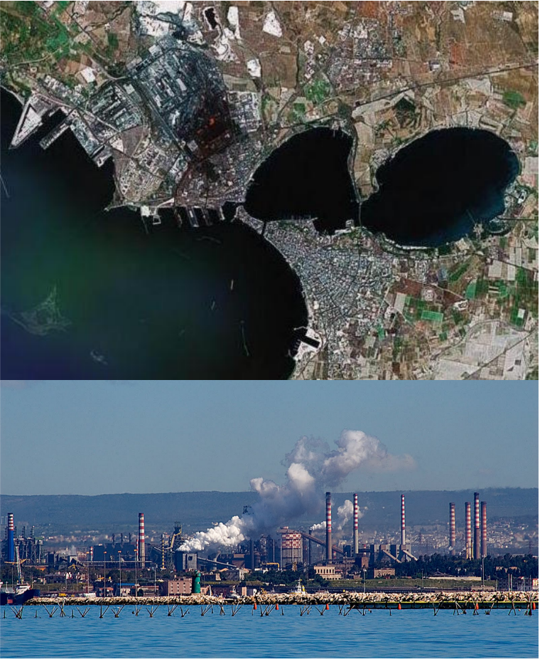

**Indice**

**I. Introduzione**

1.1 *Il particolato atmosferico*

1.2 *Origine*

1.3 *Effetti sulla salute umana*   
1.4 *Legislazione*

**II. Obiettivi della ricerca**

**III. Materiali e metodi**

**IV. Risultati**

**V. Discussione e conclusioni**

**VI. Bibliografia**

**I. Introduzione**

Negli ultimi decenni diversi studi di stampo epidemiologico e tossicologico hanno indicato l’inquinamento atmosferico come responsabile di effetti avversi sulla salute dell’uomo e dell’ambiente (APAT, 2007). Le evidenze scientifiche hanno documentato un’ampia gamma di esiti sanitari e ambientali negativi dovuti alla presenza di particolato atmosferico (*Particulate matter,* PM) nell’aria. La presenza di particolato atmosferico nell’aria è infatti considerata causa di irritazioni dell’apparato respiratorio fino a patologie ben più gravi come il tumore al polmone. Inoltre, il particolato è associato come concausa ai cambiamenti climatici (Quarol et al., 2001).

**1.1 Il particolato atmosferico**   
 Le particelle costituenti il PM variano per composizione, origine e dimensione, (APAT, 2007). Il particolato atmosferico è quindi una miscela complessa di particelle (carbonio, ammonio, nitrati, solfiti, polveri minerali, elementi in traccia e acqua), (Hueglin et al., 2005), le cui sostanze possono presentarsi miscelate allo stato condensato (solido o liquido).

Il particolato atmosferico viene notoriamente classificato in base al diametro aerodinamico delle particelle che lo costituiscono, poiché da questa caratteristica dipende il tempo di sospensione e quindi la permanenza nell’aria (APAT, 2007). In base a questa classificazione esistono due categorie principali:

* PM10 : particelle di diametro aereodinamico inferiore ai 10 micron che raggiungono la parte sommitale del sistema respiratorio e, parzialmente, i polmoni. Le precipitazioni rimuovono queste particelle dall’aria dopo poche ore dalla loro emissione.
* PM2.5: particelle di diametro aereodinamico inferiore ai 2.5 micron, sono le più pericolose poiché penetrano a fondo nei polmoni e vi permangono. Le precipitazioni non rimuovono considerevolmente dall’aria queste particelle, così che esse possono permanere in atmosfera per giorni o addirittura settimane dopo la loro emissione.

**1.2 Origini del particolato atmosferico**

Le origini del particolato atmosferico sono varie e se ne riconoscono di antropogeniche e di naturali. Tra i processi antropici che emettono particolato atmosferico nell’aria ricordiamo: la combustione di carburante per veicoli (sia diesel che benzina), i combustibili solidi (carbone, lignite e biomassa), il riscaldamento domestico, le attività industriali (come costruzioni, miniere, manifattura di cemento, ceramica e mattoni, fusione), l’erosione del manto stradale a causa del traffico, le abrasioni di freni e pneumatici, i lavori in grotte e miniere (APAT, 2007).

**1.3 Effetti sulla salute umana**Gli effetti dell’inquinamento atmosferico da PM10 sulla salute umana sono stati oggetto di intensi studi negli ultimi anni (Hueglin et al., 2005). L'esposizione a particolato atmosferico (PM10) è stata associata ad aumenti della mortalità e dei ricoveri ospedalieri dovuti a malattie respiratorie e cardiovascolari. Gli effetti sono stati osservati per esposizioni a livelli molto bassi di concentrazione di PM10  e non è chiaro se esista una concentrazione soglia per il particolato al di sotto della quale non vi sono effetti sulla salute. Studi in vitro ed in vivo su animali ed esseri umani hanno rivelato potenti effetti pro – infiammatori che coinvolgono cellule epiteliali polmonari. Il particolato atmosferico una volta nel polmone viene assorbito dalle cellule epiteliali ed attaccato dai macrofagi. L’attacco dei macrofagi alveolari instaura la secrezione da parte delle cellule del polmone di citochinine e mediatori immunitari nel sangue che stimolano l’attivazione dei globuli bianchi (neutrofili e linfociti), (Brunekreef e Holgate, 2002). Nel breve periodo l’infiammazione porta ad un danno tissutale acuto conosciuto come metaplasia polmonare (Terzano, 2006), rilevabile per la presenza di proteine come il recettore del fattore di crescita epidermico (EGFR) che evidenziano tentativi di riparazione dell'organo, e produzione continua di muco che porta ad un restringimento del lume polmonare. Attraverso l'attivazione delle vie di segnalazione dello stress dall'epitelio ai microvasi polmonari, vengono generati fattori che influenzano la coagulazione del sangue il che può condurre a disturbi circolatori come l’aritmia, (Brunekreef e Holgate, 2002)*.* Nel ’98 l’OMS ha indicato le elevate concentrazioni di PM10 in otto città italiane (media pesata 52.6 μg/m3), come causa di 3500 decessi, (APAT, 2007).

**1.4 Legislazione** In numerosi Paesi, le concentrazioni del particolato atmosferico di entrambe le categorie dimensionali vengono misurate regolarmente da decenni. In Italia, con poche eccezioni (Firenze, ad esempio), solo il PM10 è misurato costantemente in centraline fisse di monitoraggio, poiché esso è considerato una buona misura del complesso mix di inquinanti solidi e gassosi creati dal trasporto, dalla combustione di carburanti per veicoli e dalla produzione di energia elettrica e termica, (APAT, 2007; Gasparinetti, 2015).   
 Alla luce delle conseguenze sanitarie dovute a concentrazioni superiori alla concentrazione considerata naturale per il PM10 (6 μg/m3), su indicazione dell’Organizzazione mondiale della sanità(OMS), il Consiglio Europeo ha emanato la Direttiva 1999/30/EC (Unione Europea, 1999) nella quale vengono introdotti due differenti limiti per il PM10 per la protezione della salute umana: un limite per la media giornaliera di 50 μg/m3, da non superarsi per più di sette volte in un anno, e uno per quella annuale, 40 μg/m3, (Lena e Pirrollo, 2010). Questi limiti sono stati successivamente confermati nella Direttiva 2008/50/CE (Gazzetta Ufficiale dell’Unione Europea, 2008)

**II. Obiettivi della seguente ricerca.**

Numerosi studi hanno indagato il potenziale ruolo dei fattori meteorologici, nella diminuzione della concentrazione del particolato atmosferico in alcune città e zone rurali europee (i.e: Sanchez – Reina et al., 2006; Olszowsky, 2015;), con esiti positivi: la concentrazione di particolato atmosferico con diametro aereodinamico 10 μg (PM10) viene influenzata dalla presenza di precipitazioni atmosferiche e varia a seconda della direzione del vento. Nella presente ricerca viene esaminata la concentrazione di PM10 in una delle città più inquinate d’Italia, Taranto.

Gli obiettivi della seguente ricerca sono:

[Lascio vuoto questo elenco puntato, vorrei che lo compilassimo insieme Lunedì riflettendo sulle ipotesi che vogliamo verificare con le nostre analisi].

**III. Materiali e metodi**

**IV. Risultati**

**V. Discussione e conclusioni**

**VI. Bibliografia**

APAT, (Agenzia per la protezione dell’ambiente e per i servizi tecnici), (2007) - "Impatto sanitario di PM10 e ozono in 13 città italiane."

Brunekreef, B., Holgate, S., T., (2002) - "Air pollution and health." The lancet 360(9341): 1233-1242.

Gasperinetti, M. (2015) - "La direttiva 2008/50/CE sulla qualità dell'aria: applicazione e prospettive di revisione " Istituzioni del Federalismo: Rivista di studi politici e giuridici

Hueglin, C., Gehrig, R., Baltensperger, U., Gysel, M., Monn, C., Vonmont, H. (2005) - "Chemical characterisation of PM2.5, PM10 and coarse particles at urban, near-city and rural sites in Switzerland." Atmospheric environment 39: 637 - 651.

Lena, C., Pirrollo, L. (2010) - "Qualità dell’aria e politiche ambientali nella provincia di Frosinone." FrancoAngeli: 49 - 51.

Olszowski, T. (2015) - "Concentration changes of PM10 under liquid precipitation conditions." Ecol. Chem. 22(3): 363 - 378.

Quarol, X., Alastuey, A., Rodriguez, S., Plana, F., Ruiz, C., R., Cots, N., Massaguè, G., Puig, O. (2001) - "PM10 and PM2.5 source apportionment in the Barcelona Metropolitan area, Catalonia, Spain." Atmospheric environment: 6407-6419.

Sanchez-Reyna, G., Wang, K., Y.,  Gallardo, J., C.,  Shallcross, D., E. (2005) - "Association between PM10 mass concentration and wind direction in London" Atmospheric science letters 6: 204-210.

Terzano, C. (2006) - "Malattie dell’apparato respiratorio." Springer: 377 - 378.

Unione Europea (1999) - "Direttiva 1999/30/CE " Gazzetta ufficiale dell’Unione Europea L 163: 41 - 60.

Unione Europea (2008) - "Direttiva 2008/50/CE " Gazzetta ufficiale dell’Unione Europea L 152: 16 - 18